“MUSIC THEORY”
LECTURE 16. SCALES AND KEYS
ЛАД, ТОНАЛЬНОСТЬ
1.Диатоник лад /Diaotonic scale/
2.Пентатоник лад /Pentatonic scale/
1.ДИАТОНИК ЛАД /Diaotonic scale/
Үндсэн долоон өнгөнөөс бүтсэн цомнолууд нь диатоник цомнолууд юм. Энэхүү 7 өрөгт диатоник цомнолын эгшгийн эрэмбэ нь дундад зууны үеийн баруун европын хөгжимд байсан учраас тэр үеийн уламжлалаар эртний үед хэрэглэгдэж байсан цомнолын нэрээр нэрлэсэн байна. Үүнд:
До, ре, ми, фа, соль, ля, си, до - Ионийн лад
Ре, ми, фа, соль, ля, си, до, ре – Дорийн лад
Ми, фа, соль, ля, си, до, ре, ми – Фригийн лад
Фа, соль, ля, си, до, ре, ми, фа – Лидийн лад
Соль, ля, си, до, ре, ми, фа, соль – Миксолидийн лад
Ля, си, до, ре, ми, фа, соль, ля – Эолийн лад
Си, до, ре, ми, фа, соль, ля, си – Локрейн лад

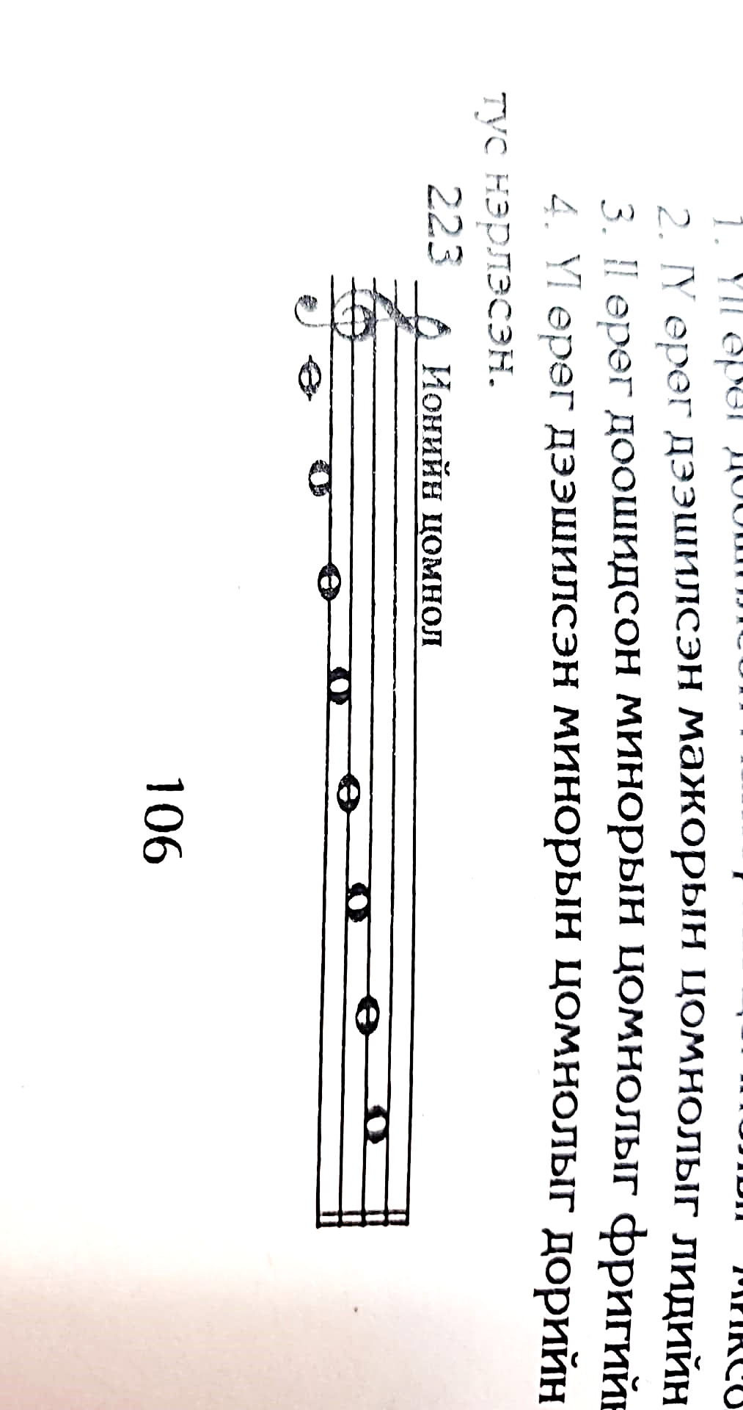
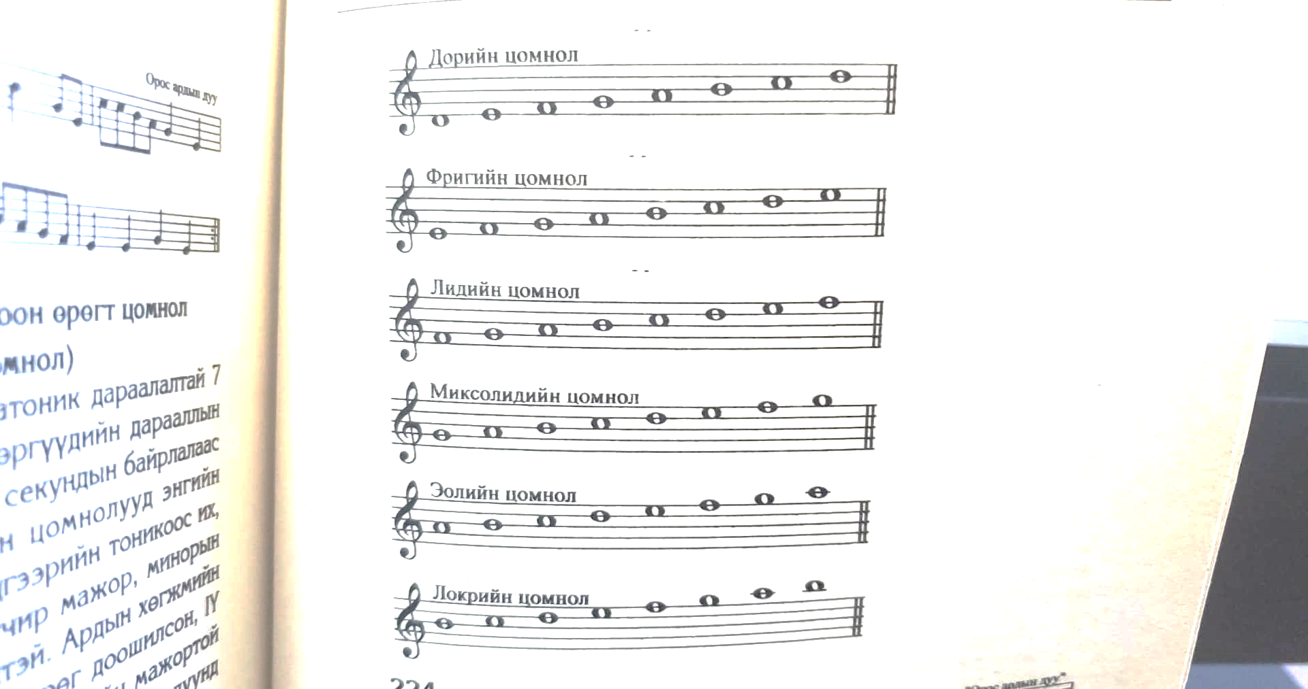
Зураг 1. Диатоник лад
Хэрэв до –оос тон харьцааны дагуу байгуулбал:
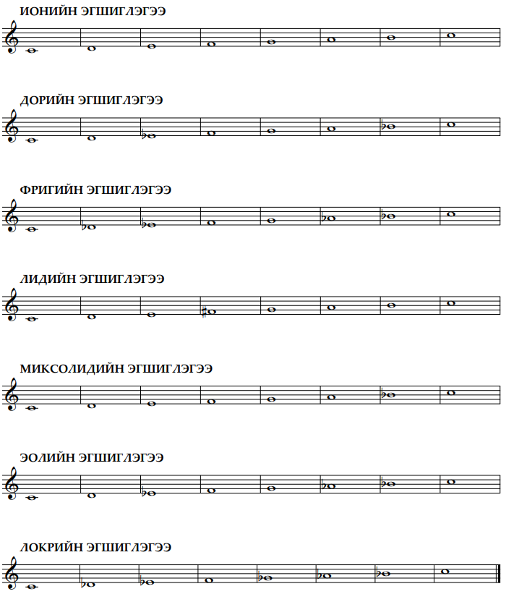
Зураг 2. Диатоник лад

Ионийн цомнол тон харьцааны /шат/ хувьд энгийн мажорын бүтэцтэй, эолийн лад энгийн минорын бүтэцтэй адил байдаг. Бусад ладууд өөр өөр тон харьцаа үүсгэдэг. Эдгээр ладад бичигдсэн зохиолуудаас жишээ авч үзье.
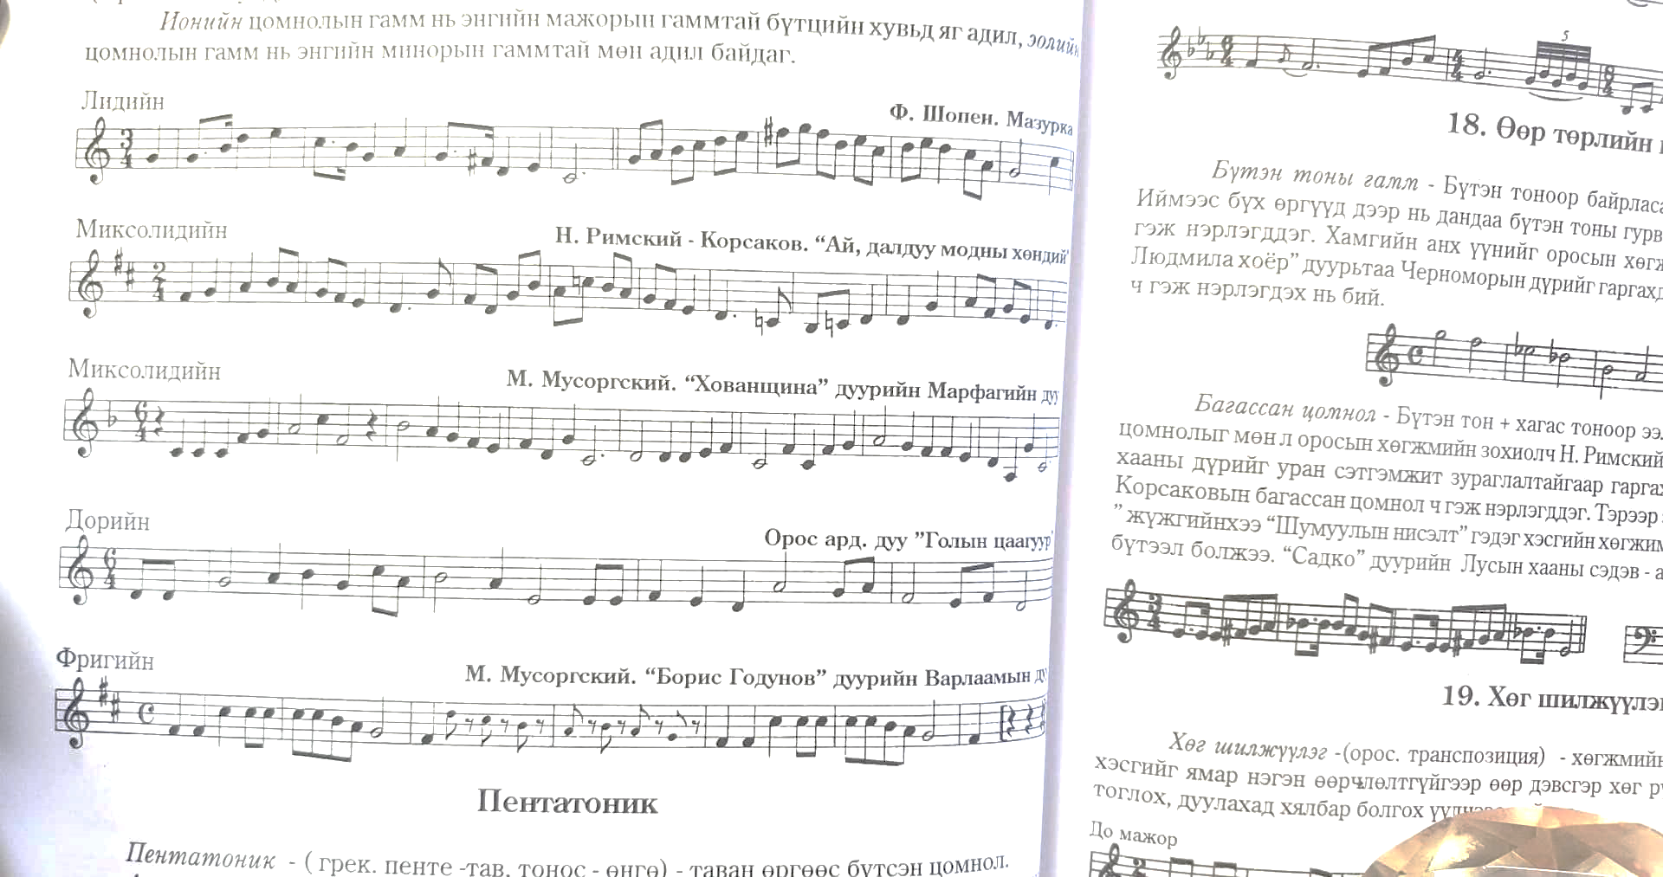
Зураг 3. Жишээ
IY өрөг дээшилсэн мажорын цомнол тун ховор тохиолдох бөгөөд I өргөөс ихэссэн кварт байгуулагддаг болно.
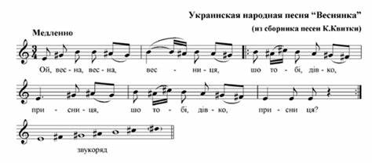
Зураг 4. Жишээ
Харин YI өрөг дээшилсэн минорын цомнол харьцангуй бага хэрэглэгддэг. Үүнд I өргөөс дээш их секст байгуулагддаг.
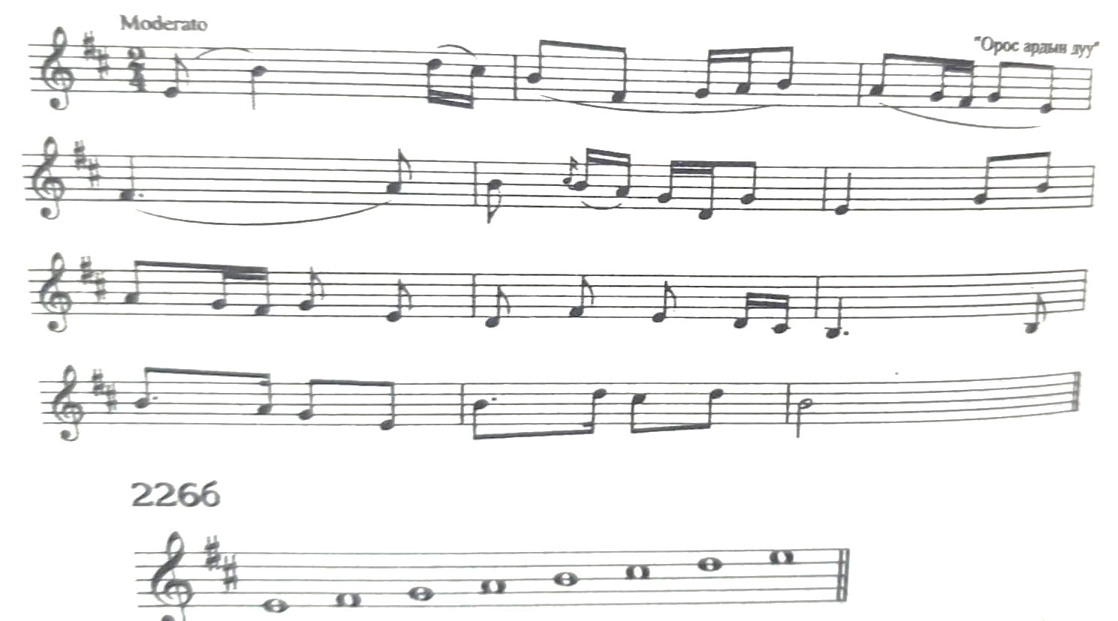
Зураг 5. Жишээ

2.ПЕНТАТОНИК ЛАД /Pentatonic scale/
Грекээр пента-тав, тонос өнгө гэсэн утгыг агуулдаг бөгөөд таван өргөөс бүтэх цомнолыг ийнхүү нэрлэжээ. Ангемитоны пентатоник гэж хагас тонгүй таван өргөөс бүтсэн цомнолыг хэлнэ. Монгол ардын дуу хөгжим нь энэ төрлийн таван өргөөс бүтсэн байдаг. Ийм цомнолд гурван тоны болон хагас тоны интервал байдаггүй. Энэ цомнол-онцгой хурц таталцал байхгүй бөгөөд тоник хурц илэрдэггүй. Учир нь энэ лад сэтгэлийн амар амгаланг илэрхийлэхэд ихээхэн хэрэглэгддэг ба хам эгшигт өвөрмөц эгшиглэгээг оруулдаг. Хялбарчилж ойлговол төгөлдөр хуурын хар даралтуудын алинаас ч пентатоник лад үүсгэж хөгжимдөж болох ба цагаан даралтаас диатоник лад үүснэ гэсэн үг юм. Пентатоник нь хамгийн эртний цомнолуудын нэг юм. Монгол, Хятад, Татар болон бусад ард түмний ардын дуунуудад мажор, минорын гурвал эгшиг дээр суурилсан пентатоникийн хоёр төрөл түгээмэл хэрэглэгддэг.
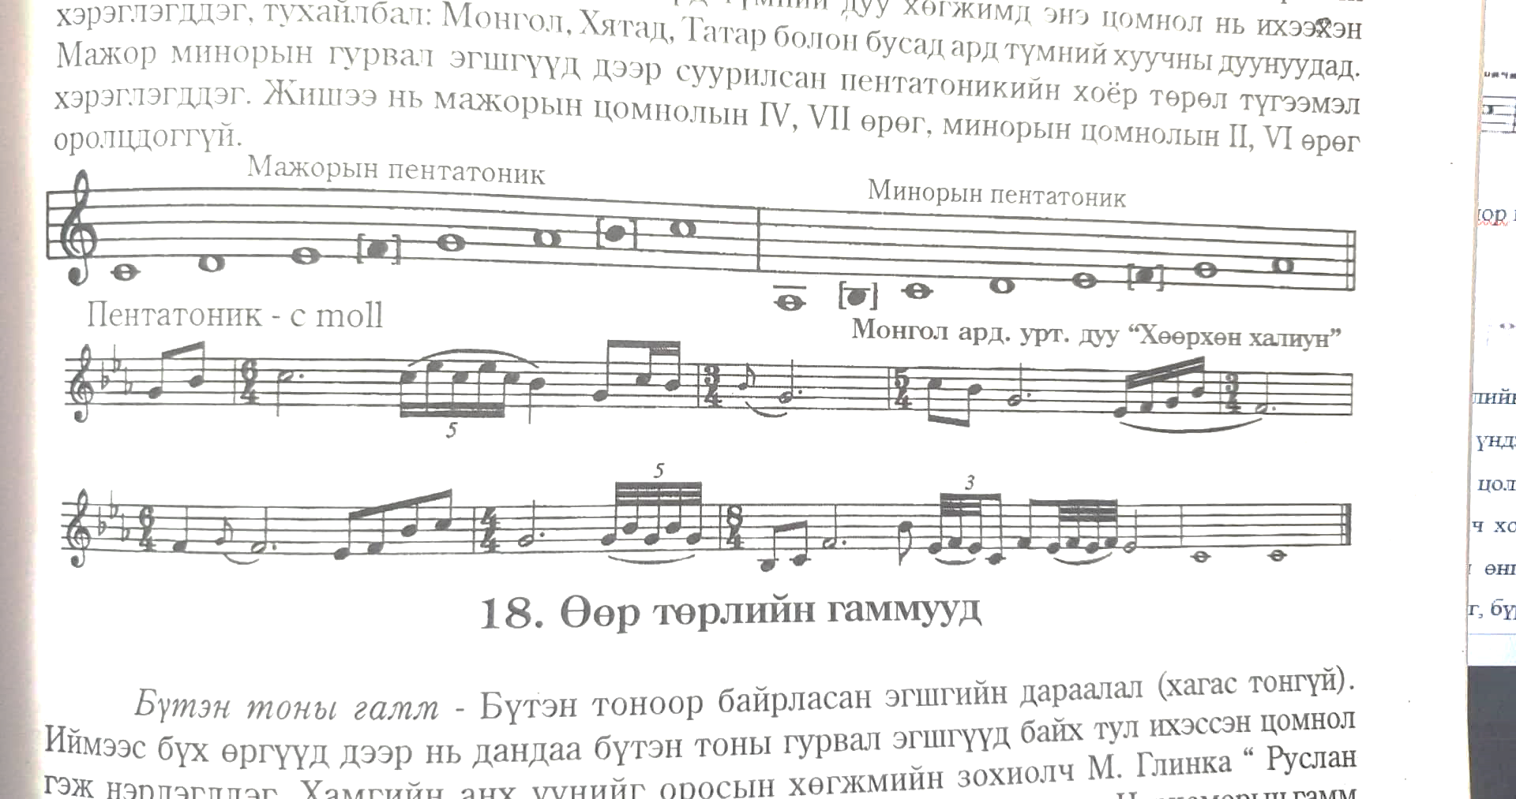
Зураг 6. Жишээ
Пентатоник лад нь 5 төрөл байдаг.
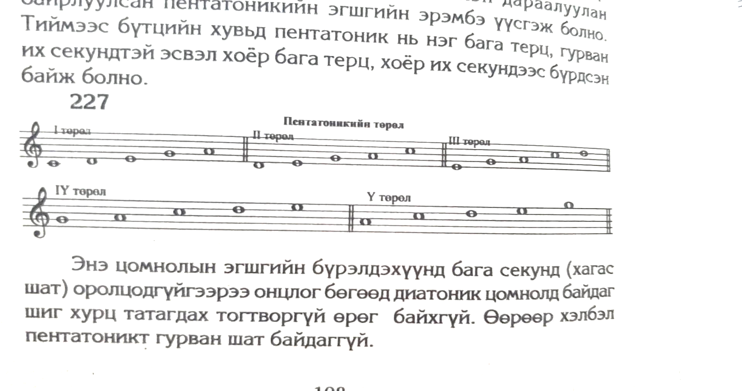
Зураг 7. Жишээ

Пентатоник лад нь орос ардын дуунд ялангуяа дундад азийн зарим үндэстний дуу хөгжимд тохиолддог.
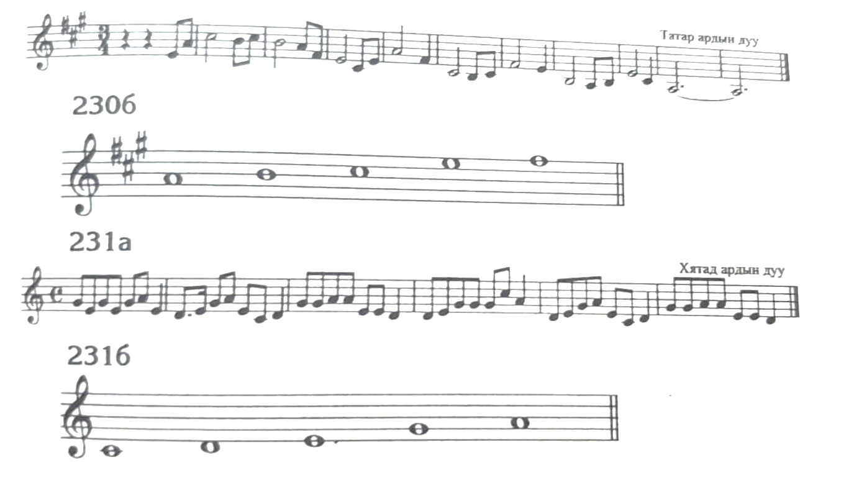
Зураг 8. Жишээ
Орчин үеийн зохиолын дуу хөгжимд тус цомнол өргөн хэрэглэгддэг.

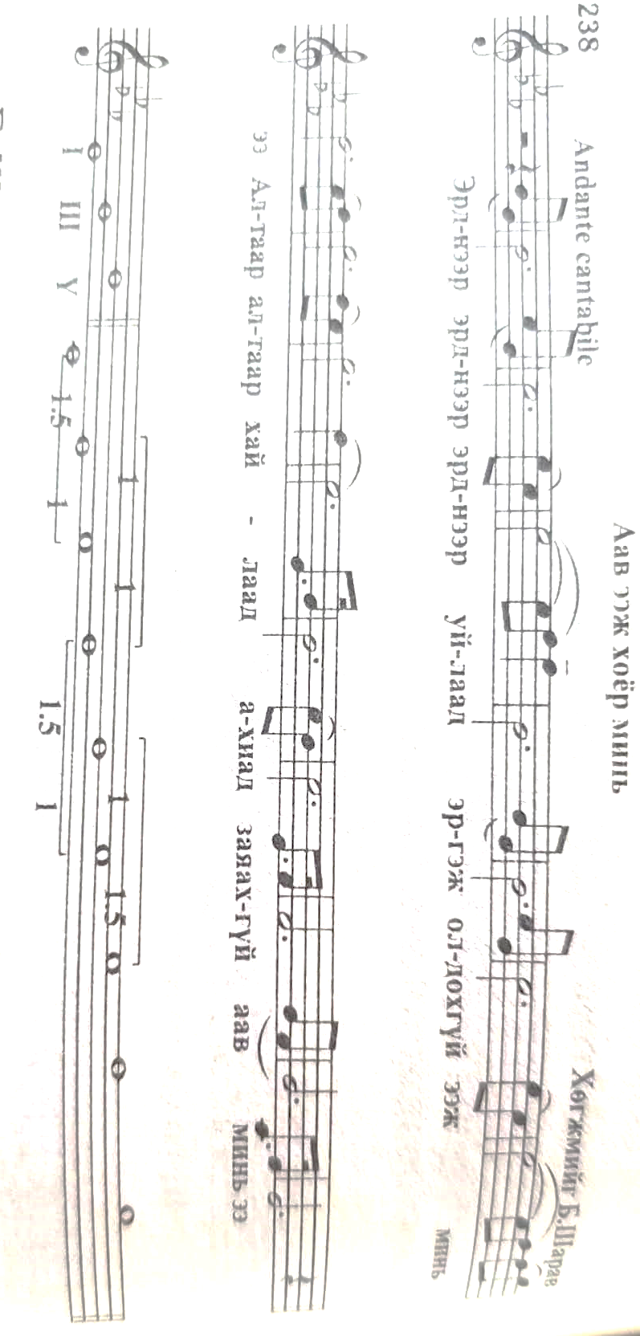
Зураг 9. Жишээ
Б.Шаравын энэ алдартай дууны үндсэн дэвсгэр хөг маргаангүй Es dur ч гэсэн бүр эхнээсээ л түүний зэргэлдээх до минор “тэгш эрх” –ийн төлөө “үзэлцсээр” байгаа нь илт байна. Таван эгшигтийн дөрөвдөх хэв шинж байна. (1-1,5-1-1,5-1)
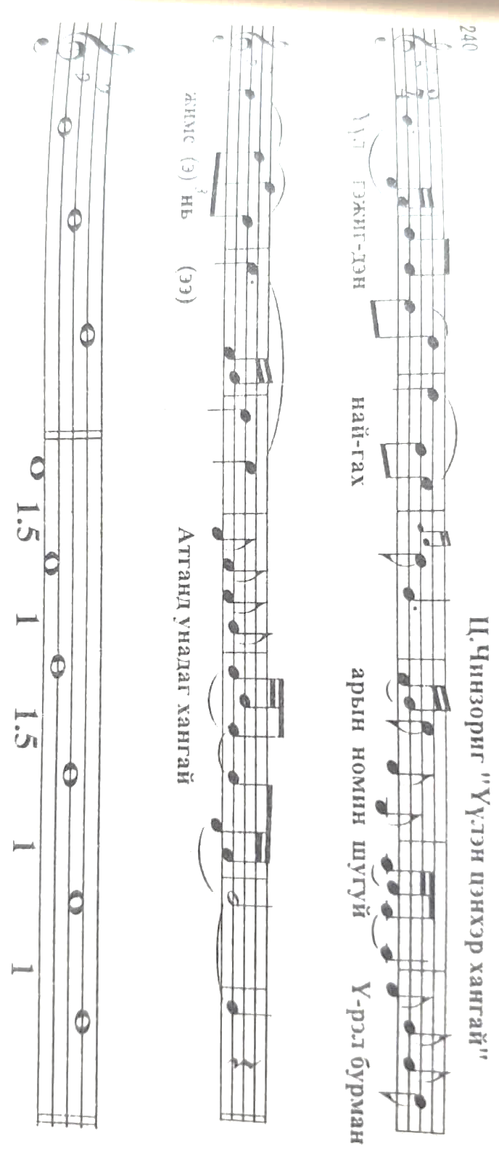
Зураг 10. Жишээ
Ц.Чинзоригийн “Үүлэн цэнхэр хангай” дуунд тав дахь шинж байгаа ч хоёр дахь хэв шинж тодорхой илэрч байна. Ийнхүү монгол таван эгшигт олон хувилбартай утга төгөлдөр, тансаг аялгуу бүрдүүлэх бүрэн боломжтой нь илэрхий байна.

Аккорд /нэмэлт хичээл/
Терцийн ба терцээр байрлуулж болох гурав ба түүнээс илүү эгшиг зэрэг юм уу цуварч дуугарахыг аккорд гэнэ. Хоорондоо терцийн зайтай гурван эгшгээс бүтсэн аккордыг гурвал эгшиг гэнэ.
1.Мажорын 3 дуу буюу их гурвал эгшиг.
2.Минорын 3 дуу буюу бага гурвал эгшиг
3.Ихэссэн 3 дуу буюу ихэссэн гурвал эгшиг
4.Багассан 3 дуу буюу багассан гурвал эгшиг гэсэн 4 төрөл байна.
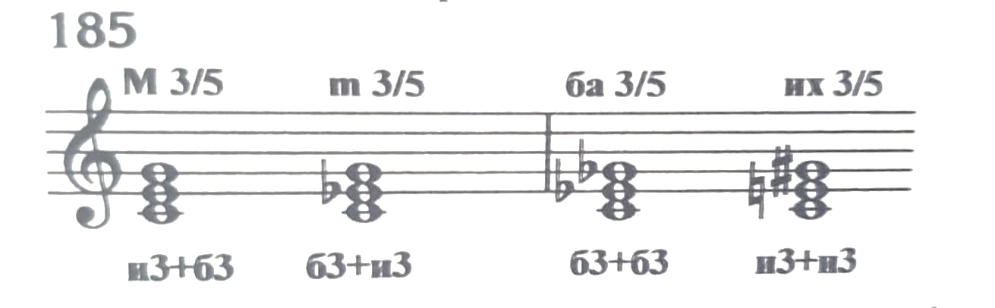
Зураг 11. Жишээ
Аккордын эгшиг бүр нэртэй. Суурь эгшиг примийн, хоёр дахь эгшиг терцийн, гурав дах эгшгийг квинтийн эгшиг гэнэ. Терц квинтийн эгшиг суурь эгшиг болж өөрчлөгдөхийг аккордын хөнтрөл гэнэ.
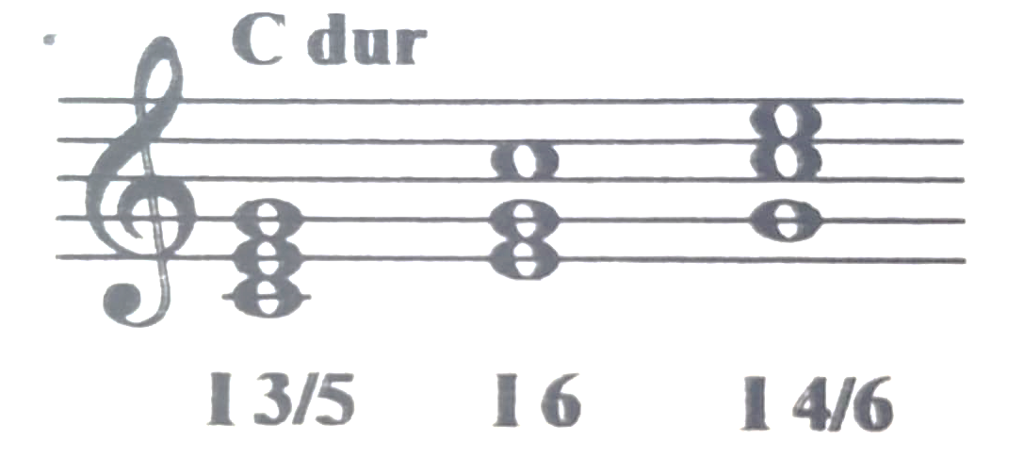
Зураг 12. Жишээ
Ашигласан материал:
- Хөгжмийн онол, В.Вахромеев, Бемби сан, Улаанбаатар 2012
- Хөгжмийн анхан шатны онол-суурь ухаан, Д.Жанчив, Бемби сан, Улаанбаатар 2007
- Хөгжмийн онолыг сурах хялбарчилсан хичээлүүд, Ц.Жамъян, Цээл эрдэнэ, Улаанбаатар 2007
- diatonic scale images - Bing images

Хөгжмийн онол, В.Вахромеев, Бемби сан, Улаанбаатар 2006, Х.106
Дасгал ажлуудаас
Хөгжмийн онолыг сурах хялбарчилсан хичээлүүд, Ц.Жамъян, Цээл эрдэнэ, Улаанбаатар 2007, Х.40
diatonic scale images - Bing images
Хөгжмийн онол, В.Вахромеев, Бемби сан, Улаанбаатар 2006, Х.108
Хөгжмийн онолыг сурах хялбарчилсан хичээлүүд, Ц.Жамъян, Цээл эрдэнэ, Улаанбаатар 2007, Х.41
Хөгжмийн онол, В.Вахромеев, Бемби сан, Улаанбаатар 2006, Х.108
Хөгжмийн онол, В.Вахромеев, Бемби сан, Улаанбаатар 2006, Х.108
Хөгжмийн анхан шатны онол-суурь ухаан, Д.Жанчив, Бемби сан, Улаанбаатар 2007, Х.142
Хөгжмийн анхан шатны онол-суурь ухаан, Д.Жанчив, Бемби сан, Улаанбаатар 2007, Х.142
Хөгжмийн анхан шатны онол-суурь ухаан, Д.Жанчив, Бемби сан, Улаанбаатар 2007, Х.93
Хөгжмийн анхан шатны онол-суурь ухаан, Д.Жанчив, Бемби сан, Улаанбаатар 2007, Х.94

